**Miękkie zawieszki odblaskowe - jaką mają rolę?**

**Jaką rolę mają miękkie zawieszki odblaskowe i inne odblaskowe elementy, które dostępne sa na rynku? Przeczytaj o tym w naszym artykule.**

**Gdzie kupić miękkie zawieszki odblaskowe?**

W naszym artykulke podpowiadamy dlaczego powinniśmy zwrócić uwagę na odblaskowe elementy oraz gdzie kupić [miękkie zawieszki odblaskowe](https://odblaski.net.pl/kategoria-produktu/zawieszki-odblaskowe-miekkie/).

**Dlaczego powinniśmy zwrócić uwagę na odblaskowe elementy?**

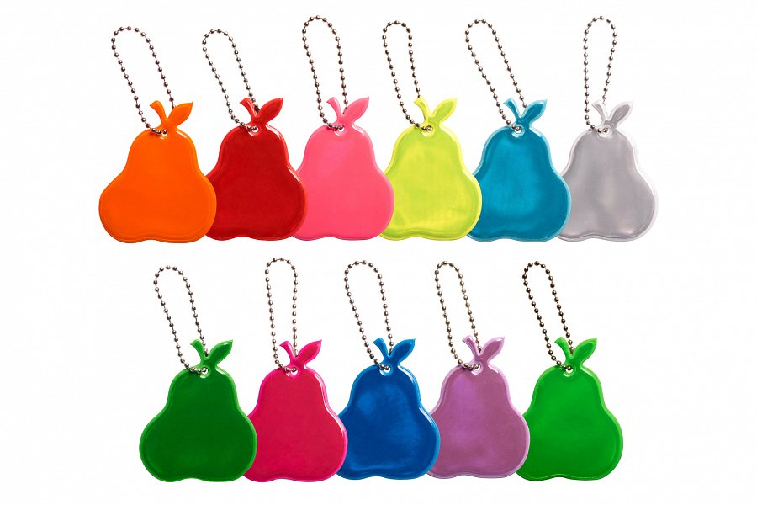

Zarówno w przypadku dorosłych jak dzieci jeżeli poruszamy się blisko jezdni czy to w dzień czy też po zmroku, warto zwrócić uwagę na dodatkowe zabezpieczenie jakim będą wszelakie odblaskowe elementy. Dzięki temu , że będziemy posiadać **miękkie zawieszki odblaskowe**, opaskę, znaczek, naklejkę czy też element odzieży taki jak chociażby plecak kierowca już z daleka będzie wiedział o naszej obecności na pasach, czy na poboczu lub na chodniku. Co sprawi, że jego ostrożność będzie wzmożona.

**Miękkie zawieszki odblaskowe w Odblaski.net**

Odblaski.net oferuje *miękkie zawieszki odblaskowe* a także inne elementy dla dorosłych i dzieci, które posiadają odblaskową fakturę. W sklepie znajdziemy dedykowane produkty dla sportowców, dzieci w przedszkolu czy też w szkole lub dla pracowników dużych przestrzeni takich jak hale magazynowe czy też produkcyjne.

Sprawdź Odblaski.net i zadbaj o bezpieczeństwo swoje i swoich bliskich.